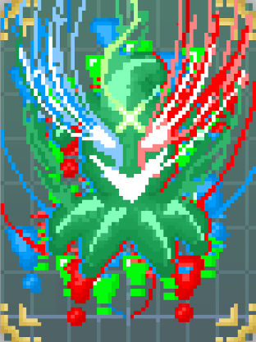

YMH212-Yazılım Gereksinimleri Analizi
Haftalık Rapor 2
Exponentia

Takım Adı: Exponentia
Tarih: 02/03/2026
Grup Üyeleri: Tuna Girgin, Onur Çekiş, Yağız Öncül, Burak Özcan

Proje İlerlemesi (Gerçekleştirilen Görevler):
- Bu hafta proje raporu taslağının nasıl ilerleyeceği üzerine konuşuldu ve raporda yer alacak ana başlıklar hakkında tartışıldı.
- Oyunun ismi konusunda öneriler tartışıldı ancak net bir karar çıkmadı.
- Projenin amacı ve kapsamı daha belirgin hâle getirildi.
- Amaç, 2 boyutlu roguelite türünde Türk yapımı oyunların piyasadaki azlığından doğan boşluğu hedefleyip, yerli bir oyun geliştirerek potansiyel oyuncu kitlesinin beklentilerini karşılayabilecek bir ürün ortaya koymak olarak belirlendi.
- Kapsam olarak ise temel tema Yunan mitolojisi olsa da bazı mekanik ve tema öğelerinin farklı oyun türleri veya kültürleri ile sentezlenmesi olarak (oyunun kendine özgü bir kimlik kazanması) belirlendi.
- Olası paydaşlar (oyuncular, ekip üyeleri, olası yayıncı/oyun toplulukları vb.) hakkında tartışıldı.
- Teknik tarafta, oyunu geliştirmek için Unity eğitimlerine başlandı.
Karşılaşılan Zorluklar:
Konu ve kapsam belirlenirken oyunun sınırlarını net çizilmesi ile alakalı zorluklar yaşandı (hangi özelliklerin veya hangi fikirlerin ekstra olarak kalacağı gibi). Ayrıca oyunun ismi konusunda ortak bir karara varılamaması bu haftanın en zorlanılan kısmı oldu.
Alınan Kararlar:
- Proje raporu taslağının ana yapısı üzerinde anlaşıldı ve raporun hangi başlıklardan oluşacağı genel hatlarıyla belirlendi.
- Projenin amacı: 2D roguelite türünde yerli bir oyun geliştirerek piyasadaki eksikliği hedeflemek ve potansiyel oyuncu memnuniyetini gözeten bir ürün ortaya koymak şeklinde netleştirildi.
- Projenin kapsamı temel olarak Yunan mitolojisi temasının farklı oyun türü/kültürü öğeleriyle sentezlenebilecek olması şekilde tanımlandı.
- Oyun motoru olarak Unity ile devam edilmesine ve teknik yeterliliği artırmak için Unity öğrenme sürecinin başlatılmasına karar verildi.
- Oyun ismi konusunda karar verilemedi. Bir sonraki toplantıda tekrardan tartışılacak.
Planlanan Görevler:
- Her ekip üyesinin kendi karakter tasarımını hazırlaması planlandı: karakter çizimi, başlangıç silahı, aktif yetenek ve pasif özellik.
- Unity eğitimlerine devam edilmesi ve temel 2D oynanış için gerekli altyapının (hareket, basit saldırı, kamera takibi, harita yapısı gibi) küçük denemelerle kurulması planlandı.
- Konsept tasarım tarafında genel atmosferin netleşmesi için referans toplanması (görsel stil, düşman tipleri, tanrılar ve yetenekleri) ve temel konsept çizim çalışmalarına başlanması planlandı.

